2018年全国职业院校技能大赛
赛项申报书

赛项名称： 制冷与空调设备组装与调试
赛项类别：常规赛项■ 行业特色赛项□
赛项组别：中职组■ 高职组□
涉及的专业大类： 加工制造类
方案设计专家组组长：
手机号码：
方案申报单位（盖章）：全国工业和信息化职业教育教学指导委员会
方案申报负责人：
方案申报单位联络人：
联络人手机号码：
电子邮箱：
通讯地址：
邮政编码：
申报日期： 2017年8月30日

2018年全国职业院校技能大赛
赛项申报书

一、赛项名称
（一）赛项名称
制冷与空调设备组装与调试
（二）压题彩照
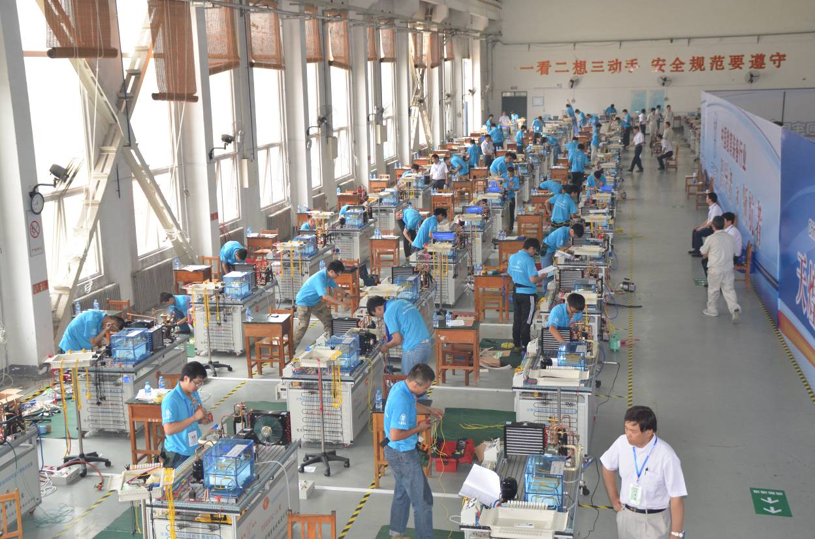
（三）赛项归属产业类型
通用装备制造业
（四）赛项归属专业大类
从历次比赛报名情况看，参赛选手除来自加工制造类专业外，还有土木水利工程类、轻纺食品类、信息技术类、医药卫生类等相关专业的学生。这些专业人才培养方案中也将制冷与空调设备组装与调试的知识与技能作为本专业人才的培养要求。
加工制造类 052900制冷和空调设备运行与维修
053000电气运行与控制
053100电气技术应用
053200电子电器应用与维修
土木水利工程类 040700楼宇智能化设备安装与运行
040800供热通风与空调施工运行
轻纺食品类 071100食品生物工艺
信息技术类 091200电子与信息技术
091300电子技术应用
091500通信技术
医药卫生类 102000制药技术
102200药品食品检验
102400制药设备维修

二、赛项申报专家组

三、赛项目的
赛项以诠释职业教育工作过程导向为理念，围绕行业、企业在产品更新换代、生产设备改造升级过程中对中、高级制冷专业人才职业能力的要求组织竞赛，引领和促进中职学校教育与产业、学校与企业、专业设置与职业岗位、课程教材与职业标准对接的专业建设。
以制冷专业技术为背景，融入具有时代背景的新技能、新技术、新工艺、新材料和新的生产理念，通过竞赛，展示参赛学生熟练的系统装调综合技能和专业知识，检阅参赛选手制冷管路设计实施、操作流程安排、现场问题的分析与处理、工作效率、质量与成本控制等职业岗位能力；展示职业教育改进与改革的最新成果；同时还考查选手安全意识、规范意识、职业习惯、职业素养等能力和社会能力。促进中职学校教学内容与要求、教学方法与工作方法、教学过程与工作过程对接的教学改革。加快工学结合人才培养和课程改革与创新的步伐，引导职业教育关注制冷技术的发展趋势及新技术应用以及融入现代学徒制的教学新理念，为行业、企业培养急需的具有明显时代特色的制冷专业高技能人才。

四、赛项设计原则
（一）坚持公开、公平、公正
赛前公布竞赛平台名称，公布操作工艺规范和要求，公布题库和配分细则，做到比赛内容、比赛过程、工艺标准、评分要求公开、公平与公正。
在赛项组织方面，按照大赛成绩管理办法的成绩管理流程执行，成绩采用过程评判和结果评判相结合；严格把关专家和裁判选用制度，对裁判进行培训和考核，统一执裁尺度；借鉴世界技能大赛赛场布置模式，设置参观区域，允许观众和指导教师现场观摩大赛。按要求组织赛项各个环节，保证竞赛公开、公平、公正。
（二）赛项关联职业岗位面广、人才需求量大、职业院校开设专业点多
制冷技术涉及食品领域、医疗领域、科研领域、工业生产领域、军事领域、家用领域、办公领域等，可以说制冷技术涉及到职业岗位方方面面，具体包括食品保鲜、干细胞存储、冷冻食品制作、特殊材料保存、塑料成型、超导体、氧气与氮气等气体的制备、激光科技方面等均需要大量制冷专业人才，制冷与空调设备组装与调试关联的设备组装、调试、使用、维护与维修等职业岗位。
随着建筑业、工商设施发展及生活质量的提高，人们对空调产品的需求日益加大，需求范围和需求层次也呈现复杂化和多样化的发展趋势。产业的发展必然带来对人才需求的增长，技术的进步必然要求人员素质的提高。近年来，新技术、新工艺、新元件、新材料、新设备不断涌现，企业也需要对设备进行更新与改造，这就需要大量既懂技术、管理，又具备操作技能的面向生产一线和售后安装、维护、维修的技能型人才。
得益于近几年来全国职业院校技能大赛的开展以及空调产品的普及，全国开设有制冷与空调相关专业的职业学校不断增加，开设有制冷和空调设备运行与维修专业的中等职业学校更是数不胜数。中等职业学校的加工制造类、土木水利类、轻纺食品类、信息技术类、医药卫生类等五大类13个专业。都有对制冷空调技术的学习内容和要求。
（三）竞赛内容对应相关职业岗位或岗位群、体现专业核心能力与核心知识、涵盖丰富的专业知识与专业技能点
制冷与空调设备组装与调试的工作任务对应制冷空调职业岗位中制冷管路制作、安装、调试、使用、维护与维修等相关工作任务。任务涉及制冷部件安装、制冷管路制作、保压检漏、抽真空及检查、充注制冷剂、电气安装、系统性能调试等核心能力；涉及操作方法、工艺流程、维修要点等核心知识。
（四）竞赛平台成熟，赛项选择相对先进、通用性强、社会保有量高的设备
制冷与空调设备组装与调试使用的竞赛平台由热泵型分体空调系统、智能冰箱系统、双温冷柜系统组成，涵盖分体空调系统、智能冰箱系统、冷库系统管路设计与制作、保压检漏、抽真空及真空检漏、系统调试、电气故障检修与维护等一系列制冷设备与操作技能，分体空调系统、智能冰箱系统在2009-2017九年内六次作为全国职业院校技能大赛中职组“制冷与空调设备组装与调试赛项”竞赛设备，双温冷柜系统借鉴世界技能大赛制冷与空调赛项竞赛内容，使竞赛内容提升至世界技能大赛技术技能竞赛水平，实现与世界技能大赛接轨，并在2017年作为浙江省中等职业学校职业能力大赛中职组“制冷与空调设备组装与调试”竞赛平台，竞赛平台成熟。

五、赛项方案的特色与创新点
（一）竞赛内容特色与创新点
根据中职制冷与空调相关专业的核心课程，结合生活中常见的典型的热泵空调、电冰箱和冷库设备，制冷专用工具操作、安装、调试、维修、维护典型的日常工作任务，整合技能竞赛全面评价职业能力和中等职业教育教学目标的要求，设计工作任务。体现制冷与空调设备组装与调试赛项的职业性与教育性。涵盖了制冷原理、管路加工技术、制冷和空调设备运行与维修、电气运行与控制、制冷与冷藏技术等核心课程内容。
竞赛内容以世界技能大赛为目标导向，结合中职学校学生的基础和特点，不仅包含了我们日常生活常用的冰箱和分体空调系统，而且还借鉴世界技能大赛制冷与空调赛项中双温冷柜系统中竞赛内容，使竞赛内容提升至世界技能大赛技术技能竞赛水平，实现与世界技能大赛接轨。
竞赛内容涉及空调、冰箱、冷库等制冷设备维修工基本技能，涉及到各式民用和公共建筑的空气调节，商业及家用电冰箱，商业冷藏柜及冷库、冷链物流等，还包括制冷在石油化工工业的生产过程的应用和医疗卫生和医药制品应用，低温生物学和生物工程应用。所有这些制冷技术的应用，都需要基本的制冷技术为基础，而该赛项竞赛内容可以体现制冷基础综合教学内容和基本操作，同时为这些制冷技术应用提供最基础的保障。
（二）竞赛过程特色与创新点
竞赛以生产工序、生产流程、维修工艺为过程,主要考核参赛选手制冷管路制作、安装、调试、使用、维护与维修等相关工作内容，强化选手实践操作能力，按工作过程安排竞赛过程，实现竞赛过程与工作过程的对接，满足企业和社会对制冷专业人才需求。
（三）竞赛结果特色与创新点
在竞赛结果评判方面，严格按照《全国职业院校技能大赛专家和裁判工作管理办法》和《全国职业院校技能大赛成绩管理办法》规定的工作流程和评判方法进行竞赛结果的评判。
（四）资源转换特色与创新点
严格按照《全国职业院校技能大赛赛项资源转化工作办法》的规定进行资源转化工作，根据制冷与空调技术的核心知识和核心技能，针对赛项竞赛平台，在原有竞赛资源转化的基础上，组织行业专家、教师、企业工程师共同开发制作教学视频，同时开发制冷与空调技术多媒体资源库，融入互联网技术和现代教学方法，促进参赛学校相互交流和学习，推进中等职业学校制冷与空调技术课程改革与创新。
在资源转换方面，赛项融入“虚拟化、移动化、数据化、个性化、精准化、场景化”的特色，开发与赛项配套慕课APP,最终建立多媒体教学资源服务平台，实现在线移动学习，可以使用手机、平板等移动设备，随时随地进行学习，通过竞赛资源转换推动传统教学方式与现代信息化技术教学手段结合，重点培养学生实践能力，提高中职学生的创新素质。

六、竞赛内容简介
竞赛内容主要以空调、双温冷库为载体，对应职业岗位中制冷管路制作、安装、调试、使用、维护与维修等相关工作内容，以生产工序、生产流程、维修工艺为过程，涵盖制冷系统管路设计、安装、测量、调试、保压、抽真空、加制冷剂及调试工况等内容。完成以下工作任务：
1.制冷管件制作
2.双温冷柜制冷系统的组装
3.空调及双温冷柜电气控制系统连接
4.空调及双温冷柜电气系统排故
5.双温冷柜制冷系统测试
6.双温冷柜制冷系统调试
In the competition, we design pipeline, install, measure, debug, pressurize, vacuumize, add refrigerating fluid on air conditioner and two-temperature refrigerator. Tasks contain:
1.Refrigeration pipe manufacturing.
2.Two-temperature refrigerating system assembly.
3.Conditioner and two-temperature refrigerator electrical control system connection.
4.Conditioner electrical system troubleshooting.
5.Two-temperature refrigerating system test.
6.Two-temperature refrigerating system debug.

七、竞赛方式（含组队要求、是否邀请境外代表队参赛）
中职组“制冷与空调设备组装与调试”赛项为个人赛，完成制冷系统管路设计、安装、测量、调试、保压、抽真空、加制冷剂及调试工况等工作任务。组队方式参考《全国职业院校技能大赛参赛报名办法》。赛项邀请境外代表队参赛。

八、竞赛时间安排与流程
竞赛场次：按照一批次组织竞赛，单个竞赛工位7.5平方米（含通道）。
竞赛流程：参赛队报到——召开领队会、介绍比赛规程——组织参赛选手赛前熟悉场地——加密、检录、正式比赛（期间组织观摩、交流体验活动）——比赛结束（参赛队上交比赛成果）——成绩评定——闭赛式（赛项点评、公布成绩、颁奖）。
竞赛日程及内容：
日期 | 时间 |  | 内容 | 地点
第一天 | 下午 | 13:30前 | 报到 | 酒店
第一天 | 下午 | 14:00-15:00 | 领队会（抽签、赛前说明） | 报告厅
第一天 | 下午 | 15:00-17:00 | 选手熟悉赛场  （限定在观摩区，不进入比赛区） | 赛场
第二天 | 上午 | 6:30 | 选手集合上车 | 酒店
第二天 | 上午 | 7:00 | 选手检录（一次加密） | 赛场
第二天 | 上午 | 7:10-7:30 | 选手赛位抽签（二次加密） | 赛场
第二天 | 上午 | 7:30-11:30 | 选手正式比赛 | 赛场
第二天 | 上午 | 9:30-10:00 | 赛场观摩 | 赛场
第二天 | 上午 | 11:30-12:00 | 选手退场及裁判休息 | 赛场
第二天 | 下午 | 12:00-17:30 | 比赛成绩评定 | 赛场
第三天 | 上午 | 10:00-11:00 | 闭赛式 | 报告厅

九、竞赛试题
（一）本次比赛将预先建立赛题库，开赛一个月前在大赛网络信息发布平台上（www.chinaskills-jsw.org)公开题库。
（二）样卷详见附件一 中职组“制冷与空调设备组装与调试”赛项样卷。

十、评分标准制定原则、评分方法、评分细则
根据《全国职业院校技能大赛成绩管理办法》的相关要求，制定评分标准制订原则、评分方法、评分细则。
（一）评分标准的制订原则
在赛项执委会的领导下，赛前组织专家组制定评分体系，裁判工作组成员确定评分细则。评分采取过程评价与结果评价相结合，工艺评价与功能评价相结合，能力评价与职业素养评价相结合的原则，赛项总成绩满分为100分。
1.根据赛项规程的成绩评定项目与配分比例，拟定成绩评分的一级目录。
2.根据工程验收规范与国家标准，结合技能竞赛过程中选手的职业素养全面评价选手职业能力要求，确定评分的二级目录。
3.分解评分二级目录中包含的知识点、技能点，参考世界技能大赛的评价模式，拟定评分的三级目录。
（二）评分方法
1.赛项裁判组负责赛项成绩评定工作，本着“公平、公正、公开、科学、规范、透明、无异议”的原则。
2.裁判组实行“裁判长负责制”，设裁判长1名，全面负责赛项的裁判与管理工作。赛前对裁判进行赛前的培训，统一执裁标准。
3.裁判员根据比赛工作需要分为检录裁判、加密裁判、现场裁判和评分裁判，检录裁判、加密裁判不得参与评分工作。
（1）检录裁判负责对参赛选手进行点名登记、身份核对等工作。
（2）加密裁判负责组织参赛选手抽签并对参赛选手的信息进行加密、解密。
（3）现场裁判按规定做好赛场记录并维护赛场纪律。
①参赛选手根据赛项任务书的要求进行操作，需要记录的内容要记录在比赛试题中，需要裁判确认的内容必须经过裁判的确认，选手和裁判需共同签字。
②对参赛选手在比赛过程中的文明生产、安装工艺情况进行观察和记录。
③记录比赛现场选手违规操作或未按要求操作，如吹污、检漏、抽真空、检测方法等，进行现场记录，并由选手和裁判共同签字。
（4）评分裁判负责对参赛选手的最终作品、技能展示、操作规范等按照评分标准进行评定。
①设置6个评分小组：第一组负责制冷管件制作、职业素养等结果评分；第二组负责双温冷柜制冷系统的组装结果评分；第三组负责空调及双温冷柜电气控制系统连接结果评分；第四组负责空调电气系统排故、违规操作等结果评分；第五组负责双温冷柜制冷系统测试过程评分；第六组负责双温冷柜制冷系统调试结果评分。
②裁判长根据各位裁判的专业及技术特长，评分工作量的大小，进行人员安排和分工。
③评分小组的工作流程
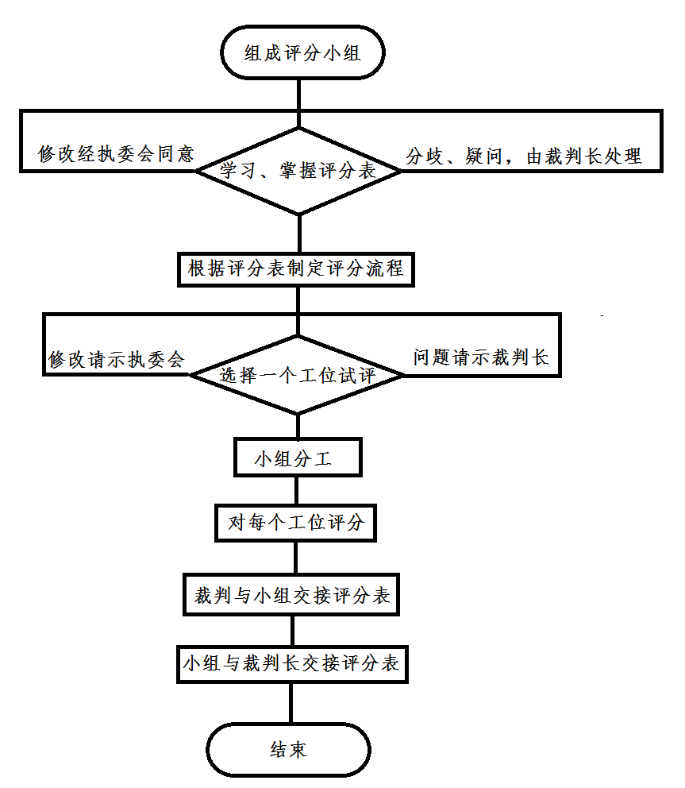
4.评分方式结合世界技能大赛的方式，以小组为单位，裁判相互监督，对检测、评分结果进行一查、二审、三复核。确保评分环节准确、公正。成绩经工作人员统计，裁判组、执委会、仲裁组分别核准后，在闭幕式上公布。
（三）评分细则
一级指标 | 比例 | 二级指标 | 比例 | 三级指标 | 分值 | 评分方式
制冷管件制作 | 5% | 未按要求选择铜管 | 1% |  |  | 结果评分
制冷管件制作 | 5% | 喇叭口、杯形口工艺不符合要求 | 2% |  |  | 结果评分
制冷管件制作 | 5% | 弯管工艺不符合要求 | 1% |  |  | 结果评分
制冷管件制作 | 5% | 尺寸不符合图纸要求 | 1% |  |  | 结果评分
双温冷柜制冷系统安装 | 35% | 双温冷柜制冷部件安装 | 13% | 单组双组压力控制器模块未按图要求安装 | 2 | 结果评分
 |  |  |  | 蒸发压力调节阀和能量调节阀未按图安装 | 3 | 结果评分
 |  |  |  | 冷藏室和冷冻室热力膨胀阀未按图安装 | 2 | 结果评分
 |  |  |  | 单向阀、冷藏室和冷冻室电磁阀未按图安装 | 3 | 结果评分
 |  |  |  | 手阀，电磁阀部件安装不牢固或未固定 | 2 | 结果评分
 |  |  |  | 过滤器未按图安装 | 1 | 结果评分
双温冷柜制冷系统安装 | 35% | 双温冷柜制冷系统管路安装 | 22% | 双温冷柜制冷系统管路制作和安装 | 13 | 结果评分
 |  |  |  | 管道变形、保温、安装固定 | 7 | 结果评分
 |  |  |  | 系统管理未吹污或不符合吹污要求 | 2 | 过程确认、结果评分
空调及双温冷柜电气控制系统连接 | 15% | 空调电路连接 | 7% | 未按分配表及线径选择错误 | 1.5 | 结果评分
 |  |  |  | 执行部件和传感器的连接导线未分开走线 | 1 | 结果评分
 |  |  |  | 导线接头未上锡，端子排与挂箱之间未捆扎 | 1 | 结果评分
 |  |  |  | 露出线槽外的器件引线未采用热缩管做护套 | 1 | 结果评分
 |  |  |  | 对接导线未采用黄腊管做护套 | 1 | 结果评分
 |  |  |  | 连接线未套号码管和号码管标识方向不一致 | 1.5 | 结果评分
空调及双温冷柜电气控制系统连接 | 15% | 双温冷柜电路连接 | 8% | 未按分配表及线径选择错误 | 1.5 | 结果评分
 |  |  |  | 执行部件和传感器的连接导线未分开走线 | 1 | 结果评分
 |  |  |  | 导线接头未上锡，端子排与挂箱之间未捆扎 | 1 | 结果评分
 |  |  |  | 露出线槽外的器件引线未采用热缩管做护套 | 1 | 结果评分
 |  |  |  | 对接导线未采用黄腊管做护套 | 1 | 结果评分
 |  |  |  | 连接线未套号码管和号码管标识方向不一致 | 1.5 | 结果评分
 |  |  |  | 未安装接线端子盖子 | 1 | 结果评分
空调电气系统故障排除与运行测试 | 10% | 空调电气系统故障排除 | 5% | 故障1排除及测试点不正确 | 1 | 结果评分
 |  |  |  | 故障2排除及测试点不正确 | 1 | 结果评分
 |  |  |  | 故障3排除及测试点不正确 | 1 | 结果评分
 |  |  |  | 故障4排除及测试点不正确 | 1 | 结果评分
 |  |  |  | 故障5排除及测试点不正确 | 1 | 结果评分
空调电气系统故障排除与运行测试 | 10% | 空调电气系统运行测试 | 5% | 压缩机不运行或运行不正常 | 2 | 结果评分
 |  |  |  | 室外风机不运行或运行不正常 | 1 | 结果评分
 |  |  |  | 室内风机不运行或运行不正常 | 1 | 结果评分
 |  |  |  | 四通阀不能正常工作 | 1 | 结果评分
双温冷柜制冷系统测试 | 10% | 压力测试及检漏 | 5% | 压力测试及检漏中设备通电 | 1 | 过程确认、结果评分
 |  |  |  | 压力值不符合要求 | 1 | 过程确认、结果评分
 |  |  |  | 保压时间不足 | 1 | 过程确认、结果评分
 |  |  |  | 重复保压 | 1 | 过程确认、结果评分
 |  |  |  | 未进行检漏 | 1 | 过程确认、结果评分
双温冷柜制冷系统测试 | 10% | 抽真空并充注制冷剂 | 5% | 抽真空时间不足 | 1 | 过程确认、结果评分
 |  |  |  | 真空度不达要求 | 1 | 过程确认、结果评分
 |  |  |  | 真空保压时间不足 | 1 | 过程确认、结果评分
 |  |  |  | 重复真空保压 | 1 | 过程确认、结果评分
 |  |  |  | 正确充注制冷剂 | 1 | 过程确认、结果评分
双温冷柜制冷系统调试 | 20% | 双温冷柜制冷系统压力调试 | 5% | 单组双组压力控制器高底压侧压力设置不正确 | 4 | 过程确认、结果评分
 |  |  |  | 蒸发压力调节值不符合要求 | 1 | 过程确认、结果评分
双温冷柜制冷系统调试 | 20% | 双温冷柜制冷部件调试与运行 | 5% | 压缩机、双温冷柜蒸发风机、冷凝风机、电磁阀等工作不正常 | 2 | 过程确认、结果评分
 |  |  |  | 未测量压缩机电流值 | 1 | 过程确认、结果评分
 |  |  |  | 冷冻室/冷藏室门灯和门开关工作不正常 | 1 | 过程确认、结果评分
 |  |  |  | 冷冻室和冷藏室温度未按照要求设置 | 1 | 过程确认、结果评分
双温冷柜制冷系统调试 | 20% | 双温冷柜库温调试与运行 | 10% | 冷藏室库温未达到“要求”设定值 | 5 | 过程确认、结果评分
 |  |  |  | 冷冻室库温未达到“要求”设定值 | 5 | 过程确认、结果评分
职业素养 | 5% | 未穿劳动部门认定的电工绝缘鞋 |  |  | 1 | 过程确认、结果评分
职业素养 | 5% | 将材料、工具等放到他人场地 |  |  | 1 | 过程确认、结果评分
职业素养 | 5% | 在操作中将工具、材料、仪表放置在挂箱上（万用表除外） |  |  | 1 | 过程确认、结果评分
职业素养 | 5% | 比赛结束后操作台台面、挂箱上留有工具、多余材料等 |  |  | 1 | 结果评分
职业素养 | 5% | 比赛结束后未清理场地 |  |  | 1 | 结果评分
总计 | 100%

十一、奖项设置
赛项设个人一、二、三等奖。以赛项实际参赛队选手（个人总数为基数），一、二、三等奖获奖比例分别为10%、20%、30%（小数点后四舍五入）。
获得一等奖的参赛选手的指导教师由组委会颁发优秀指导教师证书。

十二、技术规范
（一）专业教育教学要求
满足中职制冷相关专业所规定的教学内容中涉及到制冷原理技术、冷冻冷藏技术、应用电子技术、管路规范安装工艺、管路系统吹污、打压检漏、抽真空、系统工况运行调试等方面的知识和技能要求。
（二）行业、职业技术标准
1.GB／T 18517-2001 制冷术语
2.JB/T 7244－1994食品冷柜
3.GB/T 11790-1966设备及管道保冷技术通则
4.AQ 7004-2007制冷空调作业安全技术规范
5.GB/T 4728-2008电气简图用图形符号
6.GB 50254-2014电气装置安装工程低压电器施工及验收规范；
7.GB/T 7778-2008 制冷剂编号方法和安全性分类
8.GB 8877—2008家用和类似用途电器安装、使用、维修安全要求
9.空调器装配工国家职业标准（职业编码6-05-10-01）
10.冷藏工国家职业标准（职业编码4-02-01-05）
11.制冷工国家职业标准（职业编码6-03-01-06）
12.电气设备安装工国家职业标准（职业编码6-23-10-02）

十三、建议使用的比赛器材、技术平台和场地要求
（一）比赛器材、技术平台
建议参考“THRHZK-1B型现代制冷与空调系统技能实训装置”，工具及耗材统一提供。
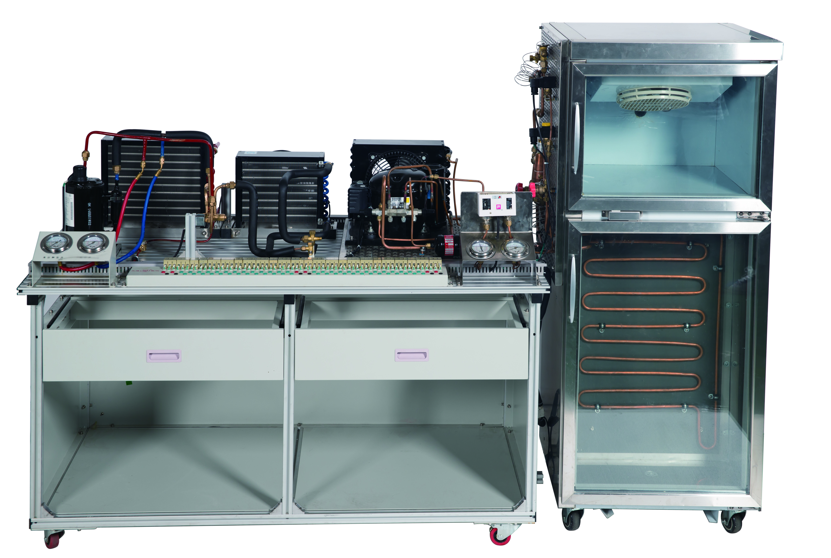
技术平台组成如下：
1.装置基本配置
序号 | 名称 | 技术参数 | 数量 | 备注
1 | 实训平台 | 铝型材实训平台  长×宽×高为1500mm×800mm×800mm  双温冷柜库体：600mm×620mm×1500mm | 1套
2 | 空调系统模块 | 包含旋转式压缩机、室内热交换器、室外热交换器、四通换向阀、节流装置、视液镜、空调阀等 | 1套
3 | 冷柜电气实训考核模块 | 冷柜电气实训考核模块: 300mm×298mm | 1套
4 | 双温冷柜系统模块 | 包含风冷冷凝机组、蒸发压力调节阀、热力膨胀阀、风冷蒸发器、膜片式电磁阀、干燥过滤器、能量调节阀、双温冷柜体、止回阀、视液镜、手阀等 | 1套
5 | 电源及仪表模块 | AC220V电源，交流电压表0～250V、交流电流表0～5A | 1套
6 | 空调电气实训考核模块 | 空调通用控制模块，具有制冷、制热、通风、除湿控制功能；板面分为电路原理测试部分、强电接口部分和智能考核接口。 | 1套
7 | 双温冷柜制冷机组模块 | 双温冷柜制冷机组模块：600 mm×570 mm | 1套
8 | 双温冷柜制冷系统模块 | 双温冷柜制冷系统模块：725 mm×570 mm | 1套
9 | 智能化考核模块 | 具有智能化、网络化的考核系统，配有240×128点阵蓝底背光液晶显示屏及PVC轻触键盘。 | 1套
10 | 双温控冷柜电气实训考核模块 | 微电脑温度控制器、信号灯、旋钮开关、急停开关、熔断器、继电器、航空电览线等 | 1套
11 | 电源盒 | 提供交流14.5V电源及直流5V/1A电源 | 1套
2.赛场提供工具清单
序号 | 名称 | 型号及规格 | 数量 | 备注
1 | 弯管器 | 1/4″ | 1把
2 | 弯管器 | 3/8″ | 1把
3 | 偏心型扩孔器 | CT-808AM | 1套
4 | 割管刀 |  | 1把
5 | 真空泵 | FY-1H-N | 1套
6 | 双表修理阀 | CT-536GF/S | 1套
7 | 转接头 | 公/英制 | 3只
（二）场地要求
1.竞赛场地光线充足，照明良好；供电供水设施正常且安全有保障；场地整洁；每个竞赛工位占地不小于7.5 m²（2.5m×3m），场地净高不低于3m，且标明赛位号，布置竞赛平台1套、学生课桌或工作台1张，学生凳或座椅1张；每个竞赛工位提供220V交流电源，提供独立的电源保护装置和安全保护措施，每个竞赛工位提供1.3Mpa氮气管1路，末端加开关。
2.竞赛场地屏蔽通信信号，并设置隔离带，非裁判员、参赛选手、工作人员不得进入比赛场地；竞赛场地划分为检录区、竞赛操作区、现场服务与技术支持区、休息区、观摩通道等区域，区域之间有明显标志或警示带；标明消防器材、安全通道、洗手间等位置。
3.赛场设有保安、公安、消防、医疗、设备维修和电力抢险人员待命，以防突发事件；赛场还应设有生活补给站等公共服务设施，为选手和赛场人员提供服务。
4.赛场设置安全通道和警戒线，确保进入赛场的大赛参观、采访、视察的人员限定在安全区域内活动，以保证大赛安全有序进行。

十四、安全保障
（一）安全保障组织机构
根据《全国职业院校技能大赛安全管理规定》：
1.赛项应成立安全管理机构负责本赛项筹备和比赛期间的各项安全工作，赛项执委会主任为第一责任人。
2.指定1名执委会副主任负责赛场安全。赛项执委会在赛前一周会同当地消防部门、质量监督部门检查赛场消防设施和比赛设备安全性能，并按消防、质监部门意见整改。赛前两天，执委会主任会同赛项专家组对赛场进行验收。
3.指定1名执委会副主任负责住宿与饮食安全。执委会会同当地公安部门，食品卫生部门，检查并验收驻地的安全设施和饮食卫生，保证选手的住宿安全和饮食安全。
4.各省、自治区、直辖市和计划单列市在组织参赛队时，须为参赛选手购买大赛期间的人身意外伤害保险。领队为参赛队交通安全责任人。负责选手从学校出发到结束比赛回到学校整个期间的人身、交通、饮食安全。
（二）选手安全要求
1.进入赛场，必须穿符合安全要求的服装。不得穿背心、短裤和拖鞋进入竞赛场地。
2.严格遵守操作规程，不得擅自开启电源，不得带电操作，以免造成伤害和事故。
3.参赛人员应爱护竞赛场所的仪器设备，操作设备时应按规定的操作程序谨慎操作，不得触动非竞赛用仪器设备。操作中若违反安全操作规定导致发生较严重的安全事故，将立即取消竞赛资格。
4.连接电路时应断开电源，不允许带电连接电路；断开电源开关后，必须用验电器进行验电，确认无电后方可连接电路。
5.进行设备组装和调试时，工具和检测仪器、仪表等应放置在规定的位置，不得摆放在设备和连接的电路上。
6.进行设备调试时，应先确认设备无电，且工作台上无其他物件时，方可合闸通电。身体的任何部位不得触及带电的物体。
7.当更改或调整电气线路时，必须断开电源，方能进行操作。
8.有可能造成意外带电的压缩机部件、电气元件的金属外壳等都必须接地，赛场提供的黄、绿双色绝缘导线，只能作接地线。
9.带电调试和检查电路时，必须有防止触及带电体和电路中裸露带电部位的措施，必须有防止短路的措施。
10.竞赛结束时，参赛选手必须清扫、整理工作现场，与赛场工作人员办理终结手续后，方可离开赛场。
（三）安保工作要求
1.指挥员在发生突发事件时要掌握信息，统一布置工作，其他人员不得干扰。
2.发生突发事件时，全体安全保卫人员必须服从命令、听众指挥，以大局为重，不得顶撞、拖延或临时逃脱。
3.突发事件发生时，全体安全保卫人员要坚守岗位、尽职尽责，在未接到撤岗指令之前，不得离开岗位。
4.发现安全隐患或突发事件时，现场人员应立即向保卫组汇报，保卫组接报后要火速到达案发现场，指挥并配合公安干警及安全保卫人员搞好抢救工作。
5.视突发事件的具体情况，分别向上级主管部门和相关部门报告，并立即启动《赛区安全保卫突发事件处理预案》。
6.发生火警和恶性事件时，现场人员可主动向公安机关报警并向领导汇报，立即组织抢救，以免贻误战机；启用消防应急广播，通知疏散路线，稳定人心，避免踩踏伤人。
7.安全出口执勤人员，接到指令后立即打开出口门，疏导参赛人员有序撤离现场。
（四）裁判安全要求
1.参赛选手有故意损坏设备或故意伤害他人或自己的行为时，赛场裁判应立即制止，报告裁判长，经裁判长报执委会并经执委会同意后终止该参赛选手比赛资格。
2.裁判在执裁过程中如发现选手操作存在安全隐患时应及时制止或采取切断电源等紧急补救措施。
3.裁判在执裁过程中发现其他安全隐患应立即通知裁判长并上报执委会，由执委会采取紧急补救措施。
（五）赛场文明
1.进入赛场人员要严格服从赛场工作人员的指挥，遵守赛场秩序，服从赛场工作人员的引导和安排。观摩人员要按指定区域观摩，切忌越过设置的警戒线。
2.在赛场观摩比赛时。请不要大声喧哗，不要拥挤推搡，以免影响比赛正常进行。
3.赛场内严禁吸烟，严禁携带易燃易爆物品入场。
4.进入赛区的人员请爱护现场各类物品，爱护公共环境，不随意张贴个人资料。
5.遇到问题和意外事件时，请及时向现场工作人员寻求帮助。
6.发生火灾或突发事件时，要服从赛场服务人员指挥，有序撤离现场，避免慌乱，踩踏伤人。
7.遇到紧急情况发生拥挤时，应保持镇静，在相对安全地点作短暂停留。人群拥挤时，要双手抱住胸口，防止内脏被挤压受伤。在人群中不小心跌到时，应立即收缩身体、抱紧头，尽量减少伤害。
8.如遇特殊情况，则服从大赛统一指挥。
9.设置突发事件应急疏散示意图。
（六）应急处理预案
比赛期间发生意外事故时，发现者应第一时间报告赛项执委会，同时采取措施，避免事态扩大。赛项执委会应立即启动预案予以解决并向赛区执委会报告。出现重大安全问题的赛项可以停赛，是否停赛由赛区组委会决定。事后，赛区执委会应向大赛执委会报告详细情况。

十五、经费概算
根据竞赛需求，赛事筹备准备、赛项技术完善、专家裁判、教学资源开发、场地布置、体验中心设计与实施、开闭幕式、大赛宣传及直播、奖品服装等预计费用为60万元。
序号 | 预算项目 | 金额（万元）
1 | 专家费、裁判费 | 9
2 | 开幕式和闭幕式 | 7
3 | 大赛宣传、设备租赁费 | 8
4 | 奖品、服装费 | 10
5 | 场地改造 | 8
6 | 赛务筹备 | 5
7 | 体验中心设计与实施 | 8
8 | 教学资源开发、赛项技术完善 | 5
合 计 |  | 60

十六、比赛组织与管理
根据《全国职业院校技能大赛组织机构与职能分工》，由申报单位牵头成立赛项执行委员会和赛项专家组，全面负责赛项整体策划。执委会和赛项专家组由行业、企业专家和院校代表共同组成。
（一）赛项组织机构
1.赛项执行委员会
各赛项执行委员会全面负责本赛项的筹备与实施工作，接受大赛执委会领导，接受赛项所在分赛区执委会的协调和指导。赛项执委会的主要职责包括：领导、协调赛项专家组和赛项承办院校开展本赛项的组织工作，管理赛项经费，选荐赛项专家组人员及赛项裁判与仲裁人员等。
2.赛项专家组
赛项专家组在赛项执委会领导下开展工作，负责本赛项技术文件编撰、赛题设计、赛场设计、设备拟定、赛事咨询、技术评点、赛事成果转化、赛项裁判人员培训、赛项说明会组织等竞赛技术工作；同时负责赛项展示体验及宣传方案设计。
3.赛项承办院校
赛项承办院校在赛项执委会领导下，负责承办赛项的具体保障实施工作，主要职责包括：按照赛项技术方案要求落实比赛场地及基础设施，赛项宣传，组织开展各项赛期活动，参赛人员接待，比赛过程文件存档等工作，赛务人员及服务志愿者的组织，赛场秩序维持及安全保障，赛后搜集整理大赛影像文字资料上报大赛执委会等。赛项承办院校按照赛项预算执行各项支出。承办院校人员不得参与所承办赛项的赛题设计和裁判工作。
（二）赛项设备与设施管理
根据《全国职业院校技能大赛赛项设备与设施管理办法》：
1.赛场布置
（1）赛场应进行周密设计，绘制满足赛事管理、引导、指示要求的平面图。竞赛举行期间，应在竞赛场所、人员密集的地方张贴。
（2）赛场平面图上应标明安全出口、消防通道、警戒区、紧急事件发生时的疏散通道。
（3）赛场的标注、标识应进行统一设计，按规定使用大赛的标注、标识。赛场各功能区域、赛位等应具有清晰的标注与标识。
（4）赛位上应张贴各种设备的安全文明生产操作规程。
2.赛场管理
（1）在确保竞赛选手不受干扰的前提下，全面开放赛场，吸引社会各界人士到场观赛，提升技能大赛的关注度和影响力。赛场选手竞赛的核心区域，应指定参观路线、规定停留时间，安排专职人员进行管控与疏导。
（2）卫生间、医疗、维修服务、生活补给站和垃圾分类回收点都在警戒线范围内，以确保大赛在相对安全的环境内进行，杜绝发生选手与外界交换信息、串通作弊的情形。
（3）设置安全通道和警戒线，确保进入赛场的大赛参观、采访、视察的人员限定在安全区域内活动，以保证大赛安全有序进行。
3.赛项保障
（1）建立完善的赛项保障组织管理机制，做到各竞赛单元均有专人负责指挥和协调，确保大赛有序进行。
（2）设置生活保障组，为竞赛选手与裁判提供相应的生活服务和后勤保障。
（3）设置技术保障组，为竞赛设备、软件与竞赛设施提供保养、维修等服务，保障设备的完好性和正常使用，保障设备配件与操作工具的及时供应。
（4）设置医疗保障服务站，提供可能发生的急救、伤口处理等应急服务。
（5）设置外围安保组，对赛场核心区域的外围进行警戒与引导服务。
4.监督与执行
（1）各赛项应制定详细的赛场建设方案和建设进度表，并遵照执行。
（2）赛项专家组应根据已制定的建设方案和进度进行检查，确保在比赛前建设完成。
（3）在正式比赛前一周，赛项专家组会同承办方对赛场建设结果进行验收与查漏。
（4）赛场设备、设施、环境应进行赛前测试和试运行，确保赛项设备设施完好完善。
（5）赛场验收：正式比赛前，专家组会同承办方应根据建设方案对赛场进行验收。并在验收报告上签字确认。经验收后的赛场应禁止无关人员出入。
（三）安全措施
1.各赛项应根据赛项具体特点做好安全事故应急预案。
2.赛前应组织安保人员进行培训，提前进行安全教育和演习，使安保人员熟悉大赛的安全预案，明确各自的分工和职责。督促各部门检查消防设施，做好安全保卫工作，防止火灾、盗窃现象发生，要按时关窗锁门，确保大赛期间赛场财产的安全。
3.竞赛过程中如若发生安全事故，应立即报告现场总指挥，同时启动事故处理应急预案，各类人员按照分工各尽其责，立即展开现场抢救和组织人员疏散，最大限度地减少人员伤害及财产损失。
4.竞赛结束时，要及时进行安全检查，重点做好防火、防盗以及电气、设备的安全检查，防止因疏忽而发生事故。
（四）监督与仲裁
根据《全国职业院校技能大赛赛项监督与仲裁管理办法》：
1.赛项监督
（1）监督组由大赛执委会指派，在大赛执委会领导下，负责对竞赛筹备与组织工作实施全程现场监督。监督组实行组长负责制。
（2）监督组的监督内容包括赛项竞赛场地和设施的部署、选手抽签、裁判培训、竞赛组织、成绩评判及汇总、成绩发布、申诉仲裁、成绩复核等。
（3）监督组对竞赛过程中明显违规现象，应及时向竞赛组织方提出改正建议，同时采取必要技术手段，留取监督的过程资料。赛事结束后，向全国大赛执委会提报监督工作报告。
（4）监督组不参与具体的赛事组织活动。
2.申诉与仲裁
（1）根据《全国职业院校技能大赛赛项监督与仲裁管理办法》仲裁人员的条件和组成程序，成立赛项仲裁工作组。仲裁工作组在赛项执委会领导下开展工作，并对赛项执委会负责。
（2）仲裁人员的职责
①熟悉赛项的竞赛规程和规则。
②掌握本赛项的竞赛进展情况。
③受理各参赛队的书面申诉。
④对受理的申诉进行深入调查，做出客观、公正的集体仲裁。
3.申诉与仲裁的程序
（1）各参赛队对不符合赛项规程规定的仪器、设备、工装、材料、物件、计算机软硬件、竞赛使用工具、用品；竞赛执裁、赛场管理、竞赛成绩，以及工作人员的不规范行为等，可向赛项仲裁工作组提出申诉。
（2）申诉主体为参赛队领队。
（3）申诉启动时，参赛队以该队领队亲笔签字同意的书面报告的形式递交赛项仲裁工作组。报告应对申诉事件的现象、发生时间、涉及人员、申诉依据等进行充分、实事求是的叙述。非书面申诉不予受理。
（4）提出申诉应在赛项比赛结束后2小时内提出。超过2小时不予受理。
（5）赛项仲裁工作组在接到申诉报告后的2小时内组织复议，并及时将复议结果以书面形式告知申诉方。申诉方对复议结果仍有异议，可由省（市）领队向赛区仲裁委员会提出申诉。赛区仲裁委员会的仲裁结果为最终结果。
（6）申诉方不得以任何理由拒绝接收仲裁结果；不得以任何理由采取过激行为扰乱赛场秩序；仲裁结果由申诉人签收，不能代收；如在约定时间和地点申诉人离开，视为自行放弃申诉。

十七、教学资源转化建设方案
在大赛执委会的领导与监督下，赛后30日内向大赛执委会办公室提交教学资源转化方案，在2018年12月底前完成教学资源转化工作。
（一）赛项资源转化的内容包括本赛项竞赛全过程的各类资源。做到赛项资源转化成果符合行业标准、契合课程标准、突出技能特色、展现竞赛优势，形成满足职业教育教学需求、体现先进教学模式、反映职业教育先进水平的共享性职业教育教学资源。
（二）本赛项资源转化成果包含基本资源和拓展资源，充分体现本赛项技能考核特点。
1.可提供以下基本资源
（1）向大赛执委会提供专家点评视频、优秀选手/指导教师访谈视频。
（2）向大赛执委会提供竞赛过程的全套音视频素材。
2.可提供以下拓展资源
（1）针对赛项竞赛平台，结合最新的三维显示技术、虚拟可视化技术及互联网技术，将竞赛过程中所涉及的内容以核心技能点、知识点进行整合。由赛项专家组牵头，组织行业专家、教师、企业工程师共同开发制作20～30种微课程或教学辅助资源，满足教学应用需求，竞赛结束后六个月内完成。
（2）搭建赛项教育云平台，主要包括资源共享、资源下载、技术交流、在线学习、题库建设等单元，竞赛结束后六个月内完成。
（3）建立试题题库、配分表、评分表，搜集各地比赛试题、配分表、评分表，为各学校开展项目实训提供参考，竞赛结束后三个月内完成。
（三）本赛项所有转化资源做到均符合《全国职业院校技能大赛赛项资源转化工作办法》中规定的各项技术标准。
（四）资源的使用与管理。赛项资源转化成果由大赛执委会统一实施，成熟的资源转化成果发布于全国大赛网络信息发布平台，供职业院校师生借鉴学习。

十八、筹备工作进度时间表
时间段 | 工作内容
2017年9月 | 赛项专家组负责填报2018年全国职业院校技能大赛竞赛项目方案申报书，并上报大赛执委会。
2018年1月 | 组织行业、企业专家和院校代表完成竞赛规程的完善修订工作，交由大赛执委会发布。
2018年2月-4月 | 组建赛项技术工作团队，开展赛项准备和筹备工作；完成竞赛需要的设备与配套工具、耗材等准备工作。
2018年4月上旬 | 赛项专家组组织专家编写赛项技术文件，包括题库、评分标准等，交由大赛执委会发布。
2018年4月中旬 | 赛项执委会和赛项专家组负责组织召开赛项说明会，填写赛项说明会记录，报大赛执委会。
2018年5月上旬 | 赛项执委会组建竞赛裁判团队，制定裁判培训计划；竞赛设备到达竞赛场地，并完成安装调试。
2018年5月中旬 | 专家组到竞赛地点验收竞赛场地和竞赛设备，竞赛项目实施。
2018年6月 | 赛项专家组、裁判长、承办校对赛项进行总结；编写赛项资源转化方案。
2018年7-12月 | 围绕本竞赛项目的相关教学成果研讨会及展示等活动，落实赛项资源转化任务，提交转化成果。

十九、裁判人员建议
根据《全国职业院校技能大赛专家和裁判工作管理办法》：
（一）裁判组工作实行“裁判长负责制”，设裁判长1名，全面负责赛项的裁判与管理工作，并根据《成绩管理办法》对裁判进行合理分工。
（二）建议裁判数量
序号 | 专业技术方向 | 知识能力要求 | 执裁、教学、工作经历 | 专业技术职称  （职业资格等级） | 人数
1 | 制冷与空调、应用电子、冷冻与冷藏相关专业 | 要求熟悉空调、冷库相关制冷原理和电气控制原理 | 从事本专业（职业）相关工作5年以上，具有省级或行业职业技能竞赛执裁经验 | 副高及以上职称或对应职业高级技师及以上等级 | 23
裁判总人数 | 从全国职业院校技能大赛裁判库中随机抽取裁判共23人。

二十、其他
赛项承诺开赛一个月前在大赛网络信息发布平台上公开全部试题。

附件一：中职组“制冷与空调设备组装与调试”赛题样卷
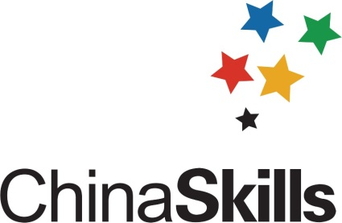


2018年全国职业院校技能大赛
中职组
“制冷与空调设备组装与调试”

赛
题
样
卷

“制冷与空调设备组装与调试”竞赛任务书

工位号 交卷时间 现场裁判

模块 | 一 | 二 | 三 | 四 | 五 | 六 | 七 | 合计
得分

一、说 明
1.任务完成总分为100分，任务完成总时间为4小时。
2.记录表中所有数据要求用黑色字迹的圆珠笔或签字笔如实填写，表格应保持整洁，表格中所记录的时间以赛场挂钟时间为准，所有数据记录必须报请评委签字确认，数据涂改必须经评委确认，否则该项不得分。
3.安全意识与职业素养评价：
（1）所有操作均应符合安全操作规范。
（2）操作台、工作台表面整洁，工具摆放、导线线头等处理符合职业岗位要求。
（3）遵守赛场纪律，尊重赛场工作人员。
（4）爱惜赛场设备、器材，不允许随手扔工具，在操作中不得发出异常噪声，以免影响其他选手操作。
4.违规操作扣分：
（1）申领Φ9.52铜管和Φ6铜管扣5分/根。
（2）在完成工作任务过程中，因操作不当导致触电扣10分。
（3）在比赛过程中，因操作不当导致大量制冷剂泄漏扣10分。
（4）因违规操作而损坏赛场设备及部件的扣分：压缩机或压缩机机组扣10分/台，换热器扣10分/台，电磁阀、膨胀阀、能量调节阀、蒸发压力调节阀等扣5分/个，其它设施及系统零部件（除螺丝、螺母、平垫、弹垫外）扣2分/个，仪表及工具扣5分/件。
（5）扰乱赛场秩序，干扰评委的正常工作扣10分，情节严重者，经执委会批准，由首席评委宣布，取消参赛资格。
二、任务要求
任务一 制冷管件制作（5%）
根据要求,利用赛场提供的材料，选取专用工具完成制冷管件制作。
任务要求：
1.根据给定图纸要求和赛场提供铜管，合理选用制冷工具，完成管件制作。
2.用赛场提供记号笔在管件上签上选手编号，交给裁判。
3.完成任务提交后，该任务禁止重做。
备注：制冷管件制作为单独评分项，不需要安装到制冷系统中。
任务二 双温冷柜制冷系统的组装（35%）
在“现代制冷与空调系统技能实训装置”（以下简称“装置”）平台上，结合实际双温冷柜的结构特点，完成制冷系统的组装。
任务要求：
（1）合理选用工具，利用赛场提供的材料，按照要求完成双温冷柜制冷系统部件布置和安装，需要固定的部件用蓝色网孔板卡子和自攻螺丝固定到网孔板上。
（2）按给定图纸要求，完成双温冷柜制冷系统部分连接管件制作与连接。图纸未要求的其它管路，选手可以结合实际需求进行调整。
（3）要求蒸发压力调节阀与单组压力控制器模块上压力表采用赛场提供毛细管进行连接。
（4）根据管路布局工艺，管道悬空高于10mm的地方，需要用R型铜管固定座和铜柱（铜柱由选手用Φ6铜管自制，长度为10mm左右）进行固定，蒸发压力调节阀需要用扎线固定座固定。
（5）要求制冷系统整体布局合理、美观、层次分明，管路要求连接简洁、用材最省，须横平竖直，不得相互碰触，部件安装紧凑、牢固。
（6）在管件制作及系统组装过程中，利用赛场提供的氮气分别对管件进行吹污，吹污压力为0.4MPa～0.5MPa。吹污开始时，选手应举手示意，在现场裁判的监督下进行吹污操作，将结果填入表一中，报请现场裁判签字确认。
（7）管路安装过程中，参考实际双温冷柜制冷系统的结构，对需要保温的管路加装保温套管。
表一 双温冷柜系统吹污过程记录表
压力调节
吹污压力(MPa) |  | 现场裁判签字
管件单独吹污 |  | 现场裁判签字
任务三 空调及双温冷柜电气控制系统连接（15%）
1.空调电路连接
根据任务要求，选用合适的导线及器件，完成空调电气控制系统的连接。
任务要求：
（1）根据表二接线端子排分配表，完成空调系统电路连接。
（2）根据赛场提供导线进行电路连接时，传感器选用0.4mm²黄色导线、执行部件选用0.4mm²绿色导线、端子排电源线选用0.75mm²红、黑导线。
（3）电路接线要符合电气规范，与端子排连接的导线接头须上锡处理，上锡长度不小于5mm，连接安全可靠。
（4）线槽内要求布线平整美观，执行部件的连接导线沿线槽内侧布放，传感器的连接导线沿线槽的外侧布放，电源线沿线槽内侧布放，并用扎带分别固定。
（5）端子排与挂箱之间的连接导线，逐一按不同器件分开进行捆扎，间距为80mm～100mm。
（6）连接导线两端均应套号码管，号码管上的数字标识方向要求一致。
（7）露出线槽外的器件引线必须加护套，压缩机引线用黄腊管护套，其他的器件用热缩管护套。
（8）导线对接处，要上锡处理，并外加套管绝缘，执行部件的连接处用热缩管，传感器的连接处用黄腊管。
表二 空调系统电气接线端子排分配表
端子排号 | 设备或器件 | 端子排号 | 设备或器件
5 | 压缩机运行端 | 14 | 室内风机启动端
6 | 压缩机启动端 | 15 | 室内风机高风档
7 | 压缩机过载保护器 | 16 | 室内风机中风档
8 | 室外风机启动端 | 17 | 室内风机低风挡
9 | 室外风机公共端 | 18
10 | 室外风机运行端 | 19 | 室内环境温度传感器
11 | 四通电磁换向阀线圈 | 20 | 室内环境温度传感器
12 | 四通电磁换向阀线圈 | 21 | 室内管道温度传感器
13 | 室内风机运行端 | 22 | 室内管道温度传感器
2.双温冷柜电路连接
根据任务要求，选用合适的导线及器件，完成双温冷柜电气控制系统的连接。
任务要求：
（1）根据表三接线端子排分配表，完成双温冷柜电气控制系统电路连接。
（2）根据赛场提供导线进行电路连接时，传感器选用0.4mm²黄色导线、执行部件选用0.4mm²绿色导线、端子排电源线选用0.75mm²红、黑导线。
（3）要求压缩机、冷凝风机、电磁阀、单组压力控制器采用2芯白色护套线连接，双组压力控制器采用3芯白色护套线连接，导线对接处，要上锡处理，并外加套管绝缘，执行部件的连接处用热缩管。
（4）电路接线要符合电气规范，与“装置”端子排连接的导线接头须上锡处理，上锡长度不小于5mm，与双温冷柜后面接线端子连接导线头需要焊接到鱼叉上，连接到端子排上，并盖上透明塑料盖，从双温冷柜后面出来线需要用绕线管绕一起，并用定位片扎带固定。
（5）线槽内要求布线平整美观，执行部件的连接导线沿线槽内侧布放，传感器的连接导线沿线槽的外侧布放，电源线沿线槽内侧布放，并用扎带分别固定。
（6）端子排与挂箱之间的连接导线，逐一按不同器件分开进行捆扎，间距为80mm～100mm。
（7）连接导线两端均应套号码管，号码管上的数字标识方向要求一致。
（8）要求ZK-01挂件上交流电流表显示双温冷柜压缩机电流值。
表三 双温冷柜电气接线端子排分配表

端子排号 | 设备或器件 | 端子排号 | 设备或器件
25 | 冷冻室温度传感器 | 45 | 冷冻室门开关
26 | 冷冻室温度传感器 | 46 | 冷冻室门开关
27 | 冷藏室温度传感器 | 47 | 冷藏室门开关
28 | 冷藏室温度传感器 | 48 | 冷藏室门开关
35 | 冷凝风机 | 49 | 双组压力控制器
36 | 冷凝风机 | 50 | 双组压力控制器
37 | 蒸发器风机 | 51 | 双组压力控制器
38 | 蒸发器风机 | 52 | 冷凝压力控制器
39 | 压缩机 | 53 | 冷凝压力控制器
40 | 压缩机 | 54 | 冷冻室门灯
41 | 冷冻室电磁阀 | 55 | 冷冻室门灯
42 | 冷冻室电磁阀 | 56 | 冷藏室门灯
43 | 冷藏室电磁阀 | 57 | 冷藏室门灯
44 | 冷藏室电磁阀 | 58
任务四 空调电气系统排故（10%）
空调电气系统连接完成后，仔细检查所接电路无误后，通电试运行，根据故障现象结合电路进行检测、分析与判断，完成表四相关内容填写。确定查出所有故障后报请现场裁判签字确认。由现场裁判指定工作人员进行故障恢复（一次性恢复）。
如选手无法判断故障，可以向现场裁判申请放弃（放弃项以0分计算），并报请现场裁判签字确认，由现场裁判指定工作人员进行故障恢复。
任务要求：
（1）根据故障现象结合给定图纸对电路进行检测、分析与判断，完成表四相关内容填写。
（2）电气排故过程中，操作规范、安全，不得损坏器件与仪表。
（3）填写内容工整、清晰。
（4）要求工作人员将故障恢复到正常状态后，空调系统正常运行。
表四 空调电气排故检测报告

序号 | 1 | 2 | 3 | 4 |  | 5
测试点标号
故障电压
故障元件
现场裁判签字
放弃排故 | 选手签字 |  | 现场裁判签字
说明：测试点标号是指在PCB板上的测量点上标注的数字、字母或铝面板上的文字；测试数据是指故障电压值、电阻值、电容值等。
特别提示：如无意中造成ZK-01挂件的输入电源断电（除因操作不当引起跳闸断电外），选手须报请现场裁判对故障进行重新设定（不扣分）；无论判断是否正确，统一由现场裁判指定的工作人员，将故障恢复到正常状态，请选手谨慎排故。
任务五 双温冷柜制冷系统测试（10%）
1. 压力测试及检漏
双温冷柜系统压力测试及检漏前须确保制冷系统中阀门均打开。
任务要求：
（1）双温冷柜系统检漏及压力测试中不允许设备通电。
（2）利用赛场提供的氮气对双温冷柜制冷系统进行试压检漏，试压压力值为1.0MPa。自检不漏后，断开氮气管与双温冷柜系统的连接，在表五中记录系统保压开始时间及低压侧压力表的压力值，报请现场裁判验证压力值并签字确认，保压10min后，再在表五中记录系统保压结束时间及低压侧压力表的压力值，再次报请现场裁判验证压力值并签字确认；
（3）如果发现有泄漏现象，选手应自行查明原因并进行处理后，重新进行试压检漏操作，直到不漏为止。
表五 双温冷柜系统试压检漏过程
次数 | 保压开始 |  |  | 保压结束
 | 时 间 | 压力值  (bar) | 现场裁判签字 | 时 间 | 压力值  (bar) | 现场裁判签字
第一次
第二次
2.抽真空并充注制冷剂
正确连接双表修理阀及真空泵，对双温冷柜系统进行抽真空操作。
任务要求：
（1）双温冷柜系统未充注制冷剂前不允许通电。
（2）抽真空时间不少于8min，压力值不高于－65cmHg。抽真空开始时需要在表六中记录抽真空开始时间，报请现场裁判签字确认；抽真空完成后，关闭双表修理阀低压侧阀门，真空泵断电停机，在表六中记录抽真空结束时间和双表修理阀低压表的压力值，报请现场裁判验证压力值并签字确认；保压10min后，在表六中记录双表修理阀低压表的压力值，再次报请现场裁判验证压力值并签字确认；
（3）保压期间发现压力回升，选手须自行查明原因并进行处理后，重新进行抽真空保压操作。
（4）对制冷系统充注适量制冷剂，使其低压侧压力表值处于1bar左右，在操作过程中，不得向赛场大量排放制冷剂。
备注：机组制冷剂充注量最大为750g。如超过机组额定最大值，或判定充注过多，严禁开机运行并安全规范地回收制冷剂。
表六 双温冷柜系统抽真空操作

抽真空
抽真空开始时间 |  |  |  |  | 现场裁判签字
抽真空结束时间 |  |  |  |  | 现场裁判签字
真空保压操作
次数 | 保压开始 |  |  |  |  | 保压结束
 | 时 间 |  | 压力值  (cmHg) | 现场裁判签字 |  | 时 间 | 压力值  (cmHg) |  | 现场裁判签字
第一次
第二次
任务六 双温冷柜制冷系统调试（20%）
完成双温冷柜系统制冷剂充注后，仔细检查所接电路无误后，并通电调试，在表七中记录运行开始时间及温度，报请现场裁判验证并签字确认，并完成以下任务要求。
任务要求：
（1）温度参数设置：
冷冻库温控器设定值设置为：-10℃；
冷藏室温控器设定值设置为：5℃；
（2）在追加制冷剂完成之前，不需要对单、双组压力控制器进行设定，制冷剂追加完成后，方可对单、双组压力控制器进行设置。
（3）安全参数设置
双组压力控制器高压保护压力设定为：10bar。低压侧保护压力设定为：低压压力达到绝对压力1个标准大气压时，低压压力开关断开；低压压力达到绝对压力2个标准大气压时，低压压力开关接通。
单组压力控制器压力保护值设定为2bar，回差压力值设定为1bar。
（4）要求调节蒸发压力为0.5bar。
（5）完成以上任务要求后，在表八中记录相关参数。
（6）运行结束时，在表七中记录运行结束时间及温度值，报请现场裁判验证并签字确认。
表七 双温冷柜运行时间及温度记录表
 | 运行开始 | 运行结束 | 现场裁判签字
时 间
冷冻室温度值（℃）
冷藏室温度值（℃）
表八 双温冷柜运行参数记录
双组压力控制器低压设定值（bar） |  | 现场裁判签字
双组压力控制低压压差值（bar） |  | 现场裁判签字
双组压力控制器高压设定值（bar） |  | 现场裁判签字
蒸发压力（bar） |  | 现场裁判签字
单组压力控制器设定值（bar） |  | 现场裁判签字
单组压力控制器压差值（bar） |  | 现场裁判签字
压缩机运行电流（A） |  | 现场裁判签字
低压压力（bar） |  | 现场裁判签字
高压压力（bar） |  | 现场裁判签字
任务七 职业素养（5%）
1.原材料利用、设备制作过程中的材料消耗。
2.穿符合职业标准的劳动保护用品，操作符合安全操作规范。
3.工具、仪表的正确使用。
4.操作台、工作台表面整洁，工具摆放、导线线头等处理符合职业岗位要求。
5.遵守赛场纪律，尊重赛场工作人员。

